06-031 УАЗ-451М 4х2 4-х дверный малотоннажный заднеприводный фургон гп 1 тн, мест 2, полный вес 2.7 тн, УМЗ-451/М 70/75 лс. 100 км/час, г. Ульяновск, 1966-82 г. в.
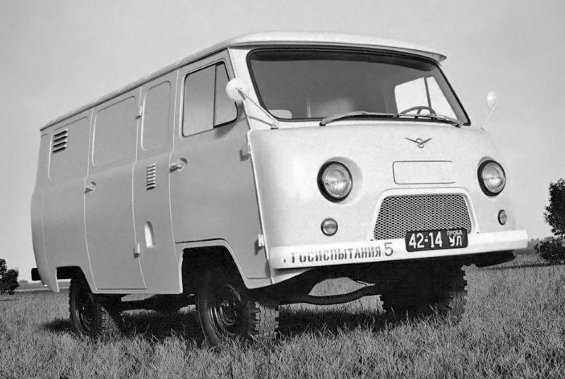

УАЗ-451- семейство легких грузовых автомобилей и фургонов выпускавшихся Ульяновским автомобильным заводом имени. В. И. Ленина в период с 1961 по 1982 годы. Основным отличием семейства УАЗ-451 от автомобилей семейства УАЗ-450 и УАЗ-452 было наличие только заднего привода (4х2). Эти автомобили предназначались в основном для народнохозяйственных нужд.
Народному хозяйству, особенно в городских условиях полный привод не требовался, автомобили с задним приводом были более просты в обслуживании, поэтому в конце 50-х с постановкой в производство полноприводного семейства УАЗов началась разработка заднеприводного семейства. В соответствии с Постановлением Совета Министров РСФСР от 7.01.1958 года Отделом Главного конструктора Ульяновского автозавода разработан технический проект семейства заднеприводных автомобилей. Оно получило общий индекс 451. Так же как и в случае с 450-м семейством, семейство «451» включало в себя: цельнометаллический фургон - УАЗ-451, бортовой грузовой автомобиль - УАЗ-451Д, микроавтобус - УАЗ-451В. Все модификации автомобилей, кроме микроавтобуса были запущены в производство в 1961 году.
В 1965 году семейство было модернизировано, в результате чего появились модификации: УАЗ-451М, УАЗ-451ДМ. Основным внешним отличием от предыдущих автомобилей стал обновленный экстерьер передка с трапециевидной решеткой радиатора. Вместо двигателя аналогичного автомобилю «Победа» начал ставиться более мощный от 21-й «Волги». В начале 1970-х мощность двигателя освоенного уже Ульяновским моторным заводом (УМЗ) удалось поднять с 70 до 75 лошадиных сил. Увеличилась и грузоподъемность с 800 до 1000 кг. С освоением производства новых внедорожников УАЗ-469 на всех ульяновских грузовиках началась работа по замене рычажных амортизаторов на телескопические. Параллельно с этим в начале 1970-х была разработана программа модернизации семейств бескапотных УАЗов, однако по ряду причин она постоянно откладывалась. В 1979 году на автомобилях семейств 451 и 452 были внедрены новых светотехнические приборы соответствующие требованиям ЕЭК ООН. В 1982 году автомобили семейства УАЗ-451 были сняты с производства.

Технические характеристики УАЗ-451М '1965–82

 | УАЗ-451М '1965–82 1965–1982
основные
расположение руля | слева
количество дверей | 4
количество мест
всего | 2
геометрия
габариты
длина | 4 360 мм
ширина | 1 940 мм
высота | 2 070 мм
колёсная база | 2 300 мм
колея
передняя | 1 442 мм
задняя | 1 442 мм
дорожный просвет
стандарт | 305 мм
масса
снаряженная | 1 540 кг
полная | 2 700 кг
двигатель
название | УМЗ 451М
расположение | спереди, продольно
система питания | карбюратор
цилиндры/клапаны | l4/2
объем | 2 445 см³
мощность
мощность | 75 л.с.
в диапазоне от | 4 000 об/мин
в диапазоне до | 4 000 об/мин
крутящий момент
крутящий момент | 166 Нм
в диапазоне от | 2 000 об/мин
в диапазоне до | 2 500 об/мин
степень сжатия | 6,7
топливо | А-76
турбонаддув | нет
охлаждение | жидкостное
трансмиссия
привод | задний
коробка передач | МКПП 4
сцепление | Однодисковое, сухое
подвеска и рулевое управление
тип рулевого управления | Глобоидальный червяк с двухгребнеым роликом, передаточное число - 20,3
тип передней подвески (уст.) | На продольных полуэллептических рессорах; амортизаторы гидравлические, телескопические.
тип задней подвески (уст.) | На продольных полуэллептических рессорах; амортизаторы гидравлические, телескопические.
электрика
напряжение бортовой сети | 12 V
динамические характеристики
максимальная скорость | 95 км/ч
ограничитель скорости | нет
эксплуатационные характеристики
угол въезда | 34 °
угол съезда | 29 °
объем топливного бака | 56 л
расход топлива
Неустановленный метод
смешанный режим | 12 л/100км
грузоподъемность | 1 000 кг
разворот
диаметр | 6 м
тормозная система
ABS | нет
передние тормоза
описание | Барабанные, с гидравлическим приводом.
тип | барабанные
задние тормоза
описание | Барабанные, с гидравлическим приводом.
тип | барабанные
колёса и диски
передние | ?J × 15 ???/?? R15
задние | ?J × 15 ???/?? R15
место производства | Ульяновск

